**终端**

# 概述

终端提供了在图形界面下的字符系统窗口，用户可通过“开始菜单”>“所有程序”>“终端”打开应用，主界面如图 1所示。

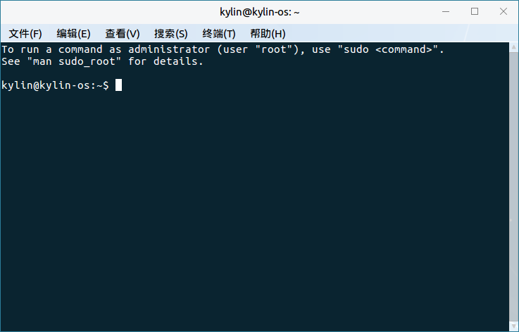

图 1 终端界面

# 基本功能

1. 字符系统。
2. 执行各种命令/脚本。
3. 使用仅在终端运行的应用/服务。

# 高级设置

## 单项设置

仅对当前窗口产生影响，窗口关闭后立即失效。

1. 窗口标题

点击菜单栏上的“终端” > “设置标题”，即可修改终端窗口的名称，如图 2所示。

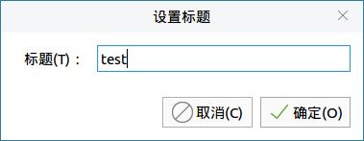

图 2 设置窗口标题

1. 字符编码

字符编码也称字集码，是把字符集中的字符编码作为指定集合中的某一对象，以便文本在计算机中显示和传递。点击菜单栏上的“终端” > “设定字符编码”，用户可对编码进行调整。

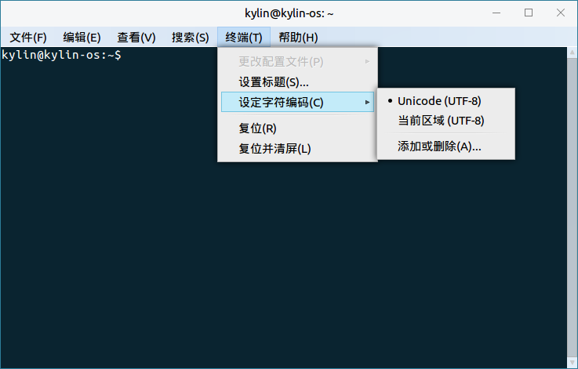

图 3 设置编码

在“添加或删除”中，可看到更多的编码选项。

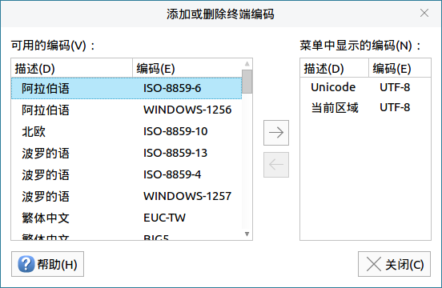

图 4 更多编码

1. 调整窗口大小

点击菜单栏上的“查看”，可设置当前窗口全屏、放大、缩小。此处的放大/缩小，会连带着窗口中的文本一起放大/缩小。

## 配置文件

配置文件中的设置是永久生效的，并适用于所有新建窗口。应用自带了Default配置文件。用户可通过“编辑” > “配置文件首选项”，修改配置。

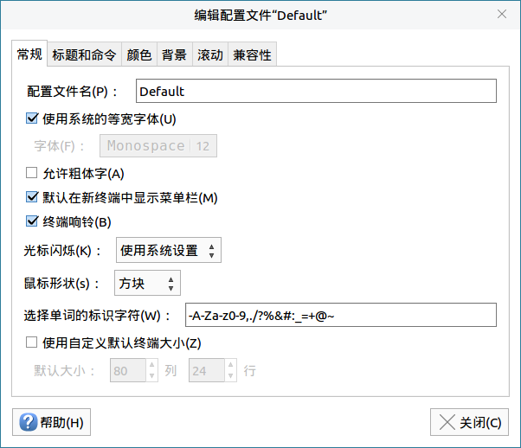

图 5 修改Default配置文件

也可通过“文件” > “新建配置文件”，或“编辑” > “配置文件”，基于某个配置文件创建新配置。

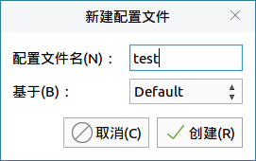

图 6 新建配置

# 常见问题

## 输出内容过多时，滚动查看不完全？

这是对回滚的列数做了限制导致的。

选择“编辑” > “配置文件首选项” > “滚动”标签页，在“回滚”处勾选“不限制”，这样就可以回滚到开头，完整查看。

# 附录1 快捷键

|  |  |
| --- | --- |
| **快捷键** | **功能** |
| Ctrl+Alt+T | 打开新终端窗口 |
| Ctrl+Shift+T | 在终端窗口中打开新标签页 |
| Ctrl+D | 关闭当前窗口/标签页 |
| F11 | 全屏显示/退出全屏 |

更多快捷键可通过“编辑” > “键盘快捷键”查看或修改。